Stratégie de test

Les tests respectera la methode de développement piloté par les tests (TDD) qui consiste a ecrire les tests avant de coder la logique des methodes et le reussinage du code (refactoring ) en cas d’echec du test ainsi que le patron de conception AAA (Arrange, Act and Assert) ou le arrange est la section ou on declare les donnes de tests,act contient les methodes et assert permet d’affirmer les resultats sont egaux a resultats attendus

Tableau priorité de test : Probabilite de l’utilisation de la fonctionalite X Impact

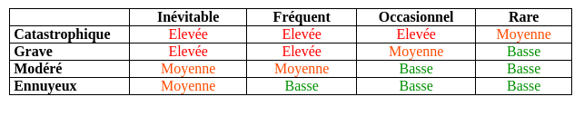

|  |  |  |  |
| --- | --- | --- | --- |
| Operation | Probabilité | Impact | Priorité test |
| Inscription | Inévitable | Catastrophique | Élevée |
| Identification | Inévitable | Catastrophique | Élevée |
| Générer pdf | Occasionnel | Ennuyeux | Basse |
| Ajouter album a la liste | Frequent | Grave | Eleve |
| Supprimer album a la liste | Occasionnel | Modéré | Base |
| Afficher les metadonnees | Frequent | Grave | Élevée |
| Modifier les metadeonnees | Occasionnel | Catastrophique | Élevée |
|  |  |  |  |
|  |  |  |  |

Jeux D’essai

|  |  |
| --- | --- |
| Operation | Erreur possible |
| Inscription | Mot de passe a un mauvais format |
| Identification | L’utilisateur rentre un mot de passe invalide |
| Générer pdf | Le pdf n’est pas généré |
| Ajouter album a la liste | L’album n’est pas ajouter |
| Supprimer album a la liste | L’album n’est pas supprimer |
| Afficher les metadonnees | Meta donnee corrompu |
| Modifier les metadeonnees | Metadonnee modifier par utilisateur normal |